Технологическая карта
на изготовление «Пожарной машины»
на занятии объединения по интересам «Радуга идей»
(педагог дополнительного образования Шумилова Е.Н.)

Цель: создать «Пожарную машину»

Задание: изготовить «Пожарную машину»

Решение: изготовить «Пожарную машину»

№ | Технологическая операция | Эскиз | Инструменты и материалы
1 |  | 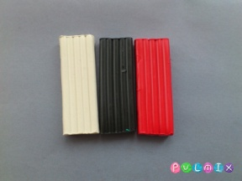 | Красный пластилин, белый, черный, желтый и голубой.
2 | Скатайте два красных шарика для лепки кабины водителя и кузова грузовика. Соответственно второй должен быть больше, чем первый. | 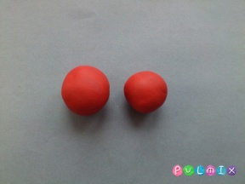
3 | Придавите каждый шарик к твердой поверхности и сделайте прямоугольные параллелепипеды. В кабине вырежьте стекой моторный отсек. | 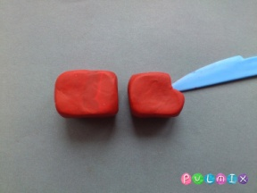
4 | Скрепите две части, проложив снизу черную пластинку. | 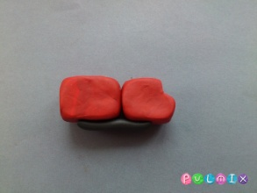
5 | Чтобы сделать колеса, сформируйте круглые черные шины, добавив ребристый рисунок стекой. В центральную часть прикрепите желтые круглые лепешки. Необходимо сделать четыре колеса. При чем, задние должны быть немного крупнее, чем передние | 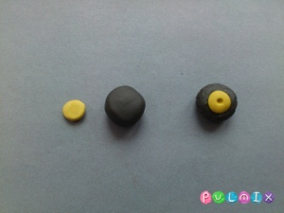
6 | Прикрепите колеса | 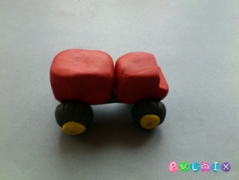
7 | Вытяните серый пластилин в тонкую колбаску. | 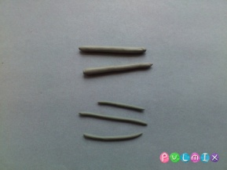
8 | Нарежьте полученную колбаску на сегменты. Налепите тонким слоем серый пластилин на две спички или шпажки. Затем между полученными деталями закрепите несколько продольных колбасок. Должна получиться лестница – незаменимый атрибут пожарной машины. | 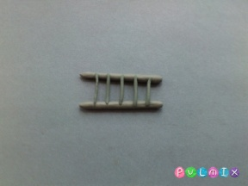
9 | Прикрепите полученную лестницу на крышу кузова. | 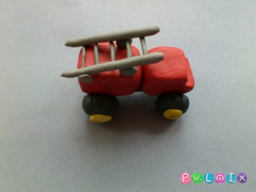
10 | Добавьте белые или голубые лепешки окна. Прикрепите фары и бампер. | 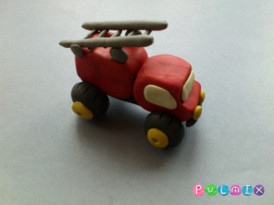
11 | Дополните игрушку мелкими деталями: световой сиреной, шлангом, скрученным в кольцо, белыми сигнальными полосами и цифрами 01. | 